TRƯỜNG ĐẠI HỌC CÔNG NGHIỆP HÀ NỘI

TRƯỜNG CÔNG NGHỆ THÔNG TIN & TRUYỀN THÔNG
-------------

BÁO CÁO THỰC NGHIỆM
Học phần: An toàn & Bảo mật thông tin

Chủ đề: Xây dựng chương trình mã hóa và giải mã Elgamal (Sử dụng ngôn ngữ java, python)
.

Giáo viên hướng dẫn : TS. Phạm Văn Hiệp
Nhóm sinh viên thực hiện :
1. Phan Thị Hải An Mã SV: 2024601615
2. Phùng Thanh Đạt Mã SV: 2024604450
3. Nguyễn Thị Lan Mã SV: 2024603157
4. Chu Thị Hương Ly Mã SV: 2024602300
5.Phan Hoài Nam Mã SV: 2024603476
Mã Lớp học phần: IT6001.2
Nhóm: 13
Hà Nội - Năm 2026
Mục Lục
LỜI NÓI ĐẦU 4
Chương 1: Tổng quan về đề tài nghiên cứu 6
1.1. Tổng quan về an toàn và bảo mật thông tin 6
1.2. Lý do chọn đề tài 7
1.3. Nội dung nghiên cứu 8
1.4. Các kiến thức cơ sở 9
Chương 2: Kết quả nghiên cứu 10
2.1. Hệ mã hoá khoá công khai (Public Key Cryptography – PKC) 10
2.1.1. Ý tưởng của Whitfield Diffie và Martin Hellman 10
2.1.2. Cấu trúc một hệ mã PKC 11
2.1.3. Độ an toàn của mã hóa khóa công khai 11
2.1.4. Nhận xét về hệ mã hóa khóa công khai 12
2.2. Nghiên cứu, tìm hiểu về thuật toán Elgamal 12
2.2.1. Giới thiệu chung về hệ mã Elgamal 12
2.2.2. Mã hoá và giải mã hệ mã Elgamal 14
2.2.3. Tính an toàn và độ phức tạp tính toán 15
2.2.4. Ưu điểm và hạn chế của hệ mật mã Elgamal 16
2.2.5. Thuật toán Elgamal 16
2.3. Thiết kế hệ thống và cài đặt thuật toán 17
2.3.1. Kịch bản chương trình 17
2.3.2. Giới thiệu công cụ lập trình 18
2.3.2.1. Ngôn ngữ lập trình Java 18
2.2.3. Cài đặt thuật toán, giao diện chương trình (theo từng ngôn ngữ) 19
2.3.3.1. Cài đặt thuật toán, giao diện chương trình theo ngôn ngữ Python 19
2.3.3.2. Cài đặt thuật toán, giao diện chương trình theo ngôn ngữ Java 25
CHƯƠNG 3: KẾT LUẬN VÀ BÀI HỌC KINH NGHIỆM 31
3.1. Kiến thức, kỹ năng lĩnh hội - bài học kinh nghiệm 31
3.1.1. Kiến thức, kỹ năng lĩnh hội 31
3.1.2. Bài học kinh nghiệm 32
3.2. Ứng dụng ElGamal trong thực tiễn 32
3.2.1. Ứng dụng ElGamal trong bảo mật dữ liệu 32
3.2.2. Ứng dụng ElGamal trong Công nghệ thông tin 32
3.3. Kết luận 33
TÀI LIỆU THAM KHẢO 34

DANH MỤC HÌNH ẢNH
Hình 2.1: Mô hình truyền tin cơ bản trong hệ PKC 11
Hình 2.2: Quy trình mã hóa và giải mã Elgamal 14
Hình 2.3: Hàm kiểm tra số nguyên tố 20
Hình 2.4: Hàm tính luỹ thừa module 20
Hình 2.5: Hàm tìm ước chung lớn nhất 21
Hình 2.6: Hàm tính modulo nghịch đảo 21
Hình 2.7: Hàm tìm phần tử nguyên thuỷ của một số nguyên 22
Hình 2.8: Hàm tạo khóa tự động 22
Hình 2.9: Hàm mã hoá Elgamal 23
Hình 2.10: Hàm giải mã Elgamal 23
Hình 2.11: Giao diện chương trình 24
Hình 2.12: Hàm kiểm tra số nguyên tố 25
Hình 2.13: Hàm kiểm tra ước của 1 số 25
Hình 2.14: Hàm kiểm tra số nguyên tố cùng nhau 25
Hình 2.15: Hàm kiểm tra phần tử sinh 26
Hình 2.16: Hàm tính lũy thừa modulo 27
Hình 2.17: Hàm tính nghịch đảo modulo 28
Hình 2.19: Hàm tạo khóa 29
Hình 2.20: Hàm mã hóa 29
Hình 2.21: Hàm giải mã 30
Hình 2.22: Giao diện chương trình 30

LỜI NÓI ĐẦU
Trước đây khi công nghệ máy tính chưa phát triển, khi nói đến vấn đề an toàn bảo mật thông tin, chúng ta thường hay nghĩ đến các biện pháp nhằm đảm bảo cho thông tin được trao đổi hay cất giữ một cách an toàn và bí mật, chẳng hạn là các biện pháp như: Đóng dấu và ký niêm phong một bức thư để biết rằng lá thư có được chuyển nguyên vẹn đến người nhận hay không, dùng mật mã mã hóa thông điệp để chỉ có người gửi và người nhận hiểu được thông điệp, lưu giữ tài liệu trong các két sắt có khóa tại nơi được bảo vệ nghiêm ngặt.
Ngày nay với sự phát triển của khoa học công nghệ, đặt biệt là sự phát triển của Internet, việc sử dụng máy tính và điện thoại cá nhân càng trở lên rộng rãi, dẫn đến càng nhiều thông tin được lưu trữ trên máy tính và gửi đi trên mạng Internet. Do đó nhu cầu về an toàn và bảo mật thông tin trên máy tính càng nhiều và việc sử dụng mật mã mã hóa càng được phổ biến. Trong báo này, nhóm em thực hiện xây dựng chương trình mã hóa và giải mã mật mã hóa công khai Elgamal. Báo cáo gồm 3 chương:
- Chương 1: Tổng quan về đề tài nghiên cứu.
- Chương 2: Kết quả nghiên cứu.
- Chương 3: Kết luận và bài học kinh nghiệm.
Trong quá trình thực hiện đề tài nhóm chúng em xin gửi lời cảm ơn chân thành tới thầy Phạm Văn Hiệp - giảng viên hướng dẫn nhóm chúng em thực hiện đề tài này. Trong quá trình nghiên cứu và thực hiện đề tài được sự chỉ bảo tận tình của các thầy, nhóm chúng em đã cố gắng hết sức để hoàn thiện đề tài. Tuy nhiên chúng em rất mong nhận được sự góp ý của thầy cô và các bạn.

Chương 1: Tổng quan về đề tài nghiên cứu

1.1. Tổng quan về an toàn và bảo mật thông tin
Thuật toán mã hóa thông tin Elgamal là một thuật toán được sử dụng trong lĩnh vực an toàn và bảo mật thông tin, vậy nên trước tiên chúng ta cần phải hiểu an toàn và bảo mật thông tin là gì? Và các vấn đề liên quan đến an toàn và bảo mật thông tin.
Thứ nhất, an toàn và bảo mật thông tin là một lĩnh vực quan trọng và đa dạng trong kỹ thuật và công nghệ. Nó liên quan đến việc bảo vệ thông tin quan trọng khỏi sự truy cập trái phép, sửa đổi hoặc phá hoại bởi các đối tượng không có quyền truy cập, đóng vai trò rất lớn trong bảo vệ thông tin quan trọng của mọi tổ chức và cá nhân.
Thứ hai, với sự phát triển của công nghệ thông tin và việc truyền thông dữ liệu ngày càng phổ biến, an toàn và bảo mật thông tin trở thành một vấn đề cấp bách. Các vấn đề liên quan đến an toàn và bảo mật thông tin bao gồm:
- Mã hóa: Mã hóa là quá trình chuyển đổi thông tin thành một định dạng khác nhằm bảo vệ thông tin khỏi sự đánh cắp hoặc truy cập trái phép. Các thuật toán mã hóa phổ biến bao gồm DES, AES, RSA, Elgamal …
- Chữ ký số: Chữ ký số là một cơ chế xác thực được sử dụng để đảm bảo tính toàn vẹn và xác thực của tài liệu. Nó bao gồm việc tạo một chữ ký dựa trên thông tin và khóa bí mật, và kiểm tra chữ ký để xác thực tính toàn vẹn và nguồn gốc của tài liệu.
- Quản lý khóa: Quản lý khóa là quá trình quản lý các khóa mã hóa và giải mã được sử dụng để bảo vệ thông tin. Nó bao gồm việc tạo, phân phối và quản lý các khóa, và đảm bảo rằng các khóa chỉ được sử dụng bởi những người có quyền truy cập.
- Quản lý danh tính: Quản lý danh tính là quá trình quản lý thông tin về người dùng và đảm bảo tính toàn vẹn và xác thực của thông tin này. Nó bao gồm việc xác thực danh tính của người dùng và đảm bảo rằng thông tin chỉ được truy cập bởi những người có quyền truy cập.
- Kiểm thử bảo mật: Kiểm thử bảo mật là quá trình kiểm tra hệ thống để đảm bảo rằng nó đáp ứng các yêu cầu bảo mật. Nó bao gồm các kiểm tra bảo mật, và các phương pháp khác để xác định các lỗ hổng bảo mật trong hệ thốn

1.2. Lý do chọn đề tài
Trong thời đại công nghệ số hiện nay, việc trao đổi và lưu trữ thông tin trên các hệ thống mạng diễn ra ngày càng phổ biến. Cùng với sự phát triển mạnh mẽ của Internet, các nguy cơ về mất an toàn thông tin, đánh cắp dữ liệu và xâm phạm quyền riêng tư cũng gia tăng đáng kể. Do đó, việc nghiên cứu và ứng dụng các phương pháp mã hóa dữ liệu nhằm bảo vệ thông tin trở thành một yêu cầu cấp thiết trong lĩnh vực công nghệ thông tin.
ElGamal là một trong những hệ mật mã khóa công khai quan trọng, được xây dựng dựa trên bài toán logarit rời rạc. Thuật toán này có tính bảo mật cao, được ứng dụng trong nhiều hệ thống bảo mật hiện đại như chữ ký số, xác thực người dùng và bảo vệ dữ liệu truyền trên mạng. Việc tìm hiểu nguyên lý hoạt động của ElGamal giúp sinh viên hiểu rõ hơn về các kỹ thuật mã hóa bất đối xứng cũng như vai trò của mật mã học trong đảm bảo an toàn thông tin.
Bên cạnh đó, Python và Java là hai ngôn ngữ lập trình phổ biến, có nhiều thư viện hỗ trợ phát triển các ứng dụng bảo mật. Việc xây dựng chương trình mã hóa và giải mã ElGamal bằng Python hoặc Java không chỉ giúp vận dụng kiến thức về thuật toán mật mã mà còn nâng cao kỹ năng lập trình, tư duy giải quyết vấn đề và khả năng triển khai các ứng dụng thực tế.
Xuất phát từ những lý do trên, nhóm quyết định lựa chọn đề tài “Xây dựng chương trình mã hóa và giải mã ElGamal (sử dụng ngôn ngữ Python/Java)” nhằm nghiên cứu nguyên lý hoạt động của hệ mật ElGamal, đồng thời xây dựng chương trình mô phỏng quá trình mã hóa và giải mã dữ liệu, góp phần củng cố kiến thức chuyên ngành và nâng cao kỹ năng thực hành lập trình

1.3. Nội dung nghiên cứu
Trong báo cáo thực nghiệm này nhóm cùng nhau nghiên cứu về các nội dung:
- Ngôn ngữ lập trình: Nghiên cứu về một số ngôn ngữ lập trình phổ biến nhằm xây dựng thuật toán và giao diện cho chương trình.
- Thuật toán Elgamal: Nghiên cứu cách hoạt động của thuật toán Elgamal, bao gồm các khái niệm như khóa công khai, khóa bí mật, phép toán modulo, phép toán mũ, …
- Tạo khóa: Nghiên cứu cách tạo khóa công khai và khóa bí mật trong thuật toán Elgamal. Cần tìm hiểu cách chọn các số nguyên ngẫu nhiên lớn và cách tính toán các tham số khóa.
- Mã hóa và giải mã: Tìm hiểu cách thực hiện mã hóa và giải mã trong thuật toán Elgamal. Cần nghiên cứu cách chuyển đổi thông điệp thành số nguyên, cách thực hiện phép toán mũ, và cách chuyển đổi kết quả về lại thông điệp ban đầu.
- Các tính năng khác: Nghiên cứu và thực hiện các tính năng khác trong chương trình, bao gồm chức năng tạo khóa tự động, …
- Kiểm thử và sửa lỗi: Kiểm thử chương trình và sửa các lỗi phát sinh trong quá trình thực hiện.
Việc nghiên cứu tường tận, rõ ràng các nội dung trên đảm bảo chương trình được xây dựng hoạt động một cách đúng đắn và hiệu quả.

1.4. Các kiến thức cơ sở
Để xây dựng thành công đề tài, nhóm chúng em phải dựa trên nhiều kiến thức về các định lý toán học và thuật toán tiêu biểu dưới đây:
- Kiểm tra số nguyên tố
- Euclid tìm ước chung lớn nhất
- Bình phương và nhân tính $x^{n}$ mod m …
Nhằm triển khai các thuật toán trên và xây dựng giao diện cho chương trình, chúng em đã tìm hiểu và sử dụng một số ngôn ngữ phổ biến hiện nay như Python, Java để lập trình.

Chương 2: Kết quả nghiên cứu

2.1. Hệ mã hoá khoá công khai (Public Key Cryptography – PKC)
Hệ mã khoá đối cứng truyền thống tuy có tốc độ xử lí nhanh nhưng có nhược điểm chí mạng: vấn đề phân phối khoá và chữ ký điện tử.
- Bài toán phân phối khoá: Trong hệ mật đối cứng, bên gửi và bên nhận phải sử dụng chung một khoá bí mật cho cả hai trong quá trình mã hoá và giải mã. Việc làm sao để chuyển chiếc khoá này đến tay đối phương một cách an toàn là ột bài toán luẩn quẩn. Ngay cả khi sử dụng Trung tâm phân phối khoá, hệ thống vẫn đối mặt với rủi ro khi Trung tâm phân phối khoá trở thành mục tiêu tấn công.
- Bài toán chữ ký điện tử và tính chống chối bỏ: Khi thương mại điện tử và trao đổi dữ liệu số bùng nổ, nhu cầu xác thực danh tính tương đương với chữ ký tay trở nên cấp thiết. Hệ mật đối xứng hoàn toàn bất lực trước yêu cầu này
Hệ mã hoá khoá công khai có thể giải quyết 2 bài toán này. Người gửi không cần gửi khoá bí mật đi bất cứ đâu, đồng thời chữ ký số được tạo ra từ khoá bí mật duy nhất của họ sẽ là bằng chứng không thể chối bỏ trước pháp lý.

2.1.1. Ý tưởng của Whitfield Diffie và Martin Hellman
Năm 1976, hai nhà khoa học máy tính Whitfield Diffie và Martin Hellman đã công bố tác phẩm mang tính bước ngoặt, đặt nền móng đầu tiên cho khái niệm mã hoá khoá công khai.
- Nguyên tắc của mã hoá khoá công khai: Mỗi người dùng trong hệ thống sẽ sở hữu một cặp khoá: Khoá bí mật (Secret Key - K_{s}) và Khoá công khai (Public Key – K_{p}). Khoá công khai được phân phối rộng rãi để tạo mã hoặc xác thực. Khoá bí mật được dùng cho quá trình giải mã hoặc tạo chữ ký số.
- Ưu thế về quản lí và phân phối khoá: việc truyền tải khoá công khai có thể thực hiện công khai mà không sợ bị nghe lén giúp việc phân phối khoá trở nên đơn giản. Bên cạnh đó giúp tối ưu hoá số lượng khoá.
- Các dịch vụ an toàn thông tin cốt lỗi dựa trên PKC được xây dựng như: Mã hoá/Giải mã, chữ ký điện tử, trao đổi khoá.
- Yêu cầu kỹ thuật đối với hệ mã PKC an toàn bao gồm:

- Dễ dàng tính toán: việc khởi tạo ngẫu nhiên một cặp khoá (K_{S}, K_{p}) phải dễ dàng và tốn ít chi phí tính toán. Người gửi dễ dàng mã hoá thông điệp M bằng K_{P} của người nhận để tạo ra bản mã C = E(K_{p}, M). Người nhận dễ dàng giải mã bản mã C bằng khoá bí mật K_{s} của mình để khôi phục thông điệp gốc.
- Tính không thể đảo ngược: Kẻ tấn công dù biết K_{p} nhưng không thể xác định được K_{s} bằng tính toán thực tế. Kẻ tấn công dù bết khoá công khai K_{p} và bắt được bản mã C nhưng không thể khôi phục lại được thông điệp gốc M.
- Tính hoán vị: Trong một số hệ mật, hai khoá K_{s} và K_{p} có tính chất đối xứng (Hai khoá Ks và Kp có thể áp dụng theo thứ tự tuỳ ý trong trường hợp mã hoá hoặc giải mã)

- Mô hình truyền tin cơ bản trong hệ PKC:
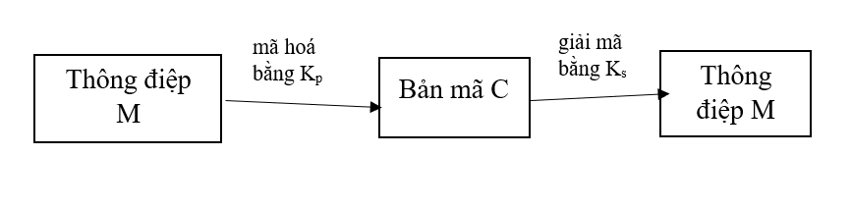
Hình 2.1: Mô hình truyền tin cơ bản trong hệ PKC

2.1.2. Cấu trúc một hệ mã PKC
Nền tảng xây dựng nên một hệ PKC là các hàm một chiều (One-way function) và hàm một chiều có cửa bẫy (Trapdoor One-way Function).
- Một hàm là một chiều nếu nó thoả mãn việc tính toán xuôi dễ dàng (tính y = F(x) là dễ dàng và khả thi về mặt kỹ thuật) nhưng tính toán ngược cực kì khó (khi biết y rất khó để tính ra x, hay tính hàm ngược x = F⁻¹(y) là không thể thực hiện trong thời gian tính toán đa thức).
- Hàm là hàm một chiều có cửa bẫy nếu tồn tại một thông tin bí mật (trapdoor) mà nếu không biết thì việc tìm x từ y = F(x) là bất khả thi, còn nếu biết thì việc đó là rất dễ dàng.

2.1.3. Độ an toàn của mã hóa khóa công khai
Độ an toàn của hệ mã hóa khóa công khai chủ yếu dựa trên độ khó của các bài toán toán học một chiều, tức là việc thực hiện phép tính theo chiều thuận rất dễ nhưng việc tìm ngược lại kết quả ban đầu là vô cùng khó khăn. Về mặt lý thuyết, kẻ tấn công có thể sử dụng phương pháp vét cạn để thử tất cả các khóa có thể nhằm tìm ra khóa bí mật. Tuy nhiên, trên thực tế, khi kích thước khóa đủ lớn (từ 512 bit trở lên và thường là 1024 bit, 2048 bit hoặc cao hơn), thời gian và tài nguyên tính toán cần thiết để thực hiện vét cạn là rất lớn, gần như không khả thi. Ngoài ra, việc sử dụng khóa có độ dài lớn còn giúp hệ thống chống lại nhiều phương pháp thám mã hiện đại, góp phần nâng cao mức độ bảo mật cho dữ liệu được truyền và lưu trữ.

2.1.4. Nhận xét về hệ mã hóa khóa công khai
Hệ mã hóa khóa công khai có nhiều ưu điểm nổi bật như không cần chia sẻ khóa bí mật giữa các bên tham gia liên lạc, giúp giảm thiểu rủi ro lộ khóa trong quá trình trao đổi. Bên cạnh đó, khóa công khai có thể được phân phối rộng rãi và hỗ trợ cơ chế xác thực danh tính người dùng thông qua chữ ký số. Tuy nhiên, hệ mã hóa này vẫn tồn tại một số hạn chế như độ an toàn phụ thuộc vào độ khó của bài toán toán học nền tảng, yêu cầu cơ sở hạ tầng quản lý khóa công khai hiệu quả và có tốc độ xử lý chậm hơn so với các thuật toán mã hóa khóa bí mật. Trong thực tế, mã hóa khóa công khai thường được kết hợp với mã hóa khóa bí mật để tạo thành các hệ thống mã hóa lai (Hybrid Cryptosystem), vừa đảm bảo tính bảo mật cao vừa tối ưu hiệu năng. Nhờ những ưu điểm đó, mã hóa khóa công khai vẫn là một trong những công nghệ quan trọng và được sử dụng rộng rãi trong lĩnh vực an toàn, bảo mật thông tin hiện nay.

2.2. Nghiên cứu, tìm hiểu về thuật toán Elgamal

2.2.1. Giới thiệu chung về hệ mã Elgamal
Hệ mã Elgamal là một hệ mã hóa khóa công khai được Taher Elgamal đề xuất vào năm 1985, dựa trên bài toán logarithm rời rạc, một bài toán rất khó giải nếu không biết khóa bí mật. Cơ chế hoạt động của hệ mã này bao gồm ba bước chính: sinh khóa, mã hóa và giải mã. Nền tảng an toàn của hệ thống phụ thuộc vào tính chất một chiều của phép nâng lên lũy thừa trong trường hữu hạn $Z_{p}^{*}$. Với số nguyên tố lớn p và phần tử nguyên thủy g, việc tính toán giá trị $y=g^{x} (mod p)$ diễn ra rất nhanh chóng, nhưng bài toán ngược lại nhằm tìm số mũ x khi biết trước y là một thách thức cực kỳ lớn về mặt tính toán đối với các hệ thống máy tính cổ điển.
Hệ mã Elgamal nổi bật với tính bảo mật cao nhờ vào độ khó của bài toán logarithm rời rạc, khiến cho việc phá vỡ mã hóa trở nên rất khó khăn nếu không có khóa giải mã. Đặc biệt, hệ mã này sở hữu tính chất mã hóa ngẫu nhiên (probabilistic encryption); nhờ sử dụng số ngẫu nhiên tạm thời khác nhau cho mỗi lần mã hóa, cùng một thông điệp gốc sẽ cho ra các bản mã hoàn toàn khác biệt, giúp chống lại các cuộc tấn công lựa chọn bản rõ một cách hiệu quả. Ngoài ra, hệ mã này còn có tính linh hoạt cao, có thể sử dụng cho cả mã hóa dữ liệu và tạo chữ ký số, giúp bảo đảm tính toàn vẹn và xác thực của thông tin. Việc sử dụng khóa công khai trong quá trình mã hóa giúp giảm thiểu rủi ro bảo mật khi trao đổi khóa, vì không cần phải chia sẻ khóa bí mật giữa các bên, loại bỏ hoàn toàn bài toán phân phối khóa phức tạp của mật mã đối xứng.
Tuy nhiên, hệ mã Elgamal cũng có một số nhược điểm. Hiệu suất của hệ mã này có thể là một vấn đề khi xử lý lượng dữ liệu lớn hoặc yêu cầu tốc độ xử lý cao, do các phép toán số học mô-đun lớn rất tốn thời gian và tài nguyên tính toán. Bên cạnh đó, cấu trúc bản mã của Elgamal luôn là một cặp gồm hai thành phần, dẫn đến hiện tượng nở bản mã khi kích thước dữ liệu sau mã hóa tăng lên gấp đôi so với bản rõ ban đầu. Việc quản lý khóa an toàn cũng là một thách thức, đòi hỏi sự cẩn thận trong việc tạo, lưu trữ và trao đổi khóa để tránh rủi ro bị tấn công. Hơn nữa, trong bối cảnh các công nghệ lượng tử đang phát triển, tính an toàn của hệ mã Elgamal có thể bị đe dọa trong tương lai do các thuật toán lượng tử như Shor's algorithm có khả năng giải quyết bài toán logarithm rời rạc một cách hiệu quả trong thời gian đa thức.
Dù có những thách thức, hệ mã Elgamal vẫn được ứng dụng rộng rãi trong nhiều lĩnh vực khác nhau. Nó được sử dụng trong GPG (GNU Privacy Guard) để mã hóa tin nhắn, trong các giao thức bảo mật truyền thông như SSL/TLS, và trong việc tạo và xác thực chữ ký số trong các giao dịch điện tử. Nhờ vào tính bảo mật và linh hoạt, hệ mã Elgamal đã và đang đóng góp quan trọng vào việc bảo mật thông tin trong nhiều ứng dụng thực tế, đảm bảo an toàn cho các giao dịch và truyền thông trực tuyến. So với hệ mã RSA, Elgamal có ưu điểm vượt trội khi không gặp phải các vấn đề pháp lý liên quan đến quyền sở hữu trí tuệ, giúp hệ này được sử dụng rộng rãi hơn trong các hệ thống mã nguồn mở và các ứng dụng bảo mật hiện đại.

2.2.2. Mã hoá và giải mã hệ mã Elgamal
- Để triển khai hệ thống bảo mật Elgamal một cách toàn diện, quy trình vận hành được cụ thể hóa thông qua ba giai đoạn toán học chặt chẽ bao gồm sinh khóa, mã hóa thông điệp và giải mã khôi phục dữ liệu ban đầu.
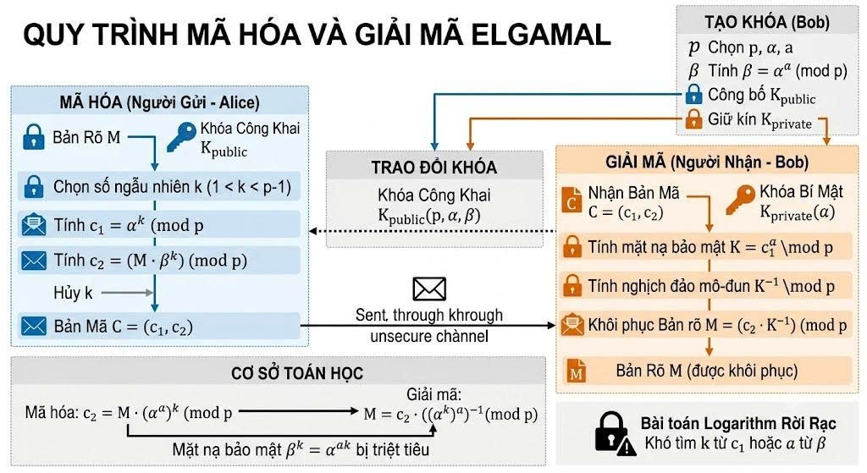
Hình 2.2: Quy trình mã hóa và giải mã Elgamal
- Trong giai đoạn sinh khóa, người nhận dữ liệu sẽ tiến hành thiết lập các thông số hệ thống bằng cách chọn một số nguyên tố lớn p và một phần tử nguyên thủy g thuộc trường hữu hạn $Z_{p}^{*}$. Tiếp theo, một số nguyên ngẫu nhiên x được chọn lựa cẩn thận trong khoảng 1 < x < p - 1 để làm khóa bí mật và được lưu trữ tuyệt đối an toàn. Thành phần khóa công khai còn lại là y sẽ được tính toán thông qua phép nâng lên lũy thừa mô-đun theo công thức:
$y=g^{x} (mod p)$ (2.1)
- Sau khi hoàn tất quá trình tính toán, cặp khóa được thiết lập rõ ràng với khóa công khai được công bố rộng rãi là $K_{pub}= \left(p,g,y\right)$và khóa bí mật được giữ kín là $K_{pri}= x$.
- Trong giai đoạn mã hóa, khi người gửi muốn truyền tải một thông điệp đã số hóa thành số nguyên $M (0 ≤ M < p)$ người gửi sẽ sử dụng khóa công khai của người nhận và chọn một số nguyên ngẫu nhiên tạm thời k thỏa mãn $1 < k < p-1$ và $gcd(k,p-1)=1$ Cặp bản mã $C=\left(c_{1},c_{2}\right)$gửi đi trên kênh truyền được tính toán theo công thức:
${ c}_{1}= g^{k} (mod p)$ (2.2)
$c_{2}= \left(M ⋅y^{k}\right) (mod p)$ (2.3)
- Trong giai đoạn giải mã, khi nhận được cặp bản mã $C=\left(c_{1},c_{2}\right)$, người nhận sử dụng khóa bí mật x để khôi phục lại văn bản rõ ban đầu. Quá trình này thực hiện bằng cách tính mặt nạ bảo mật $K=c_{1}^{x} (mod p)$, sau đó tìm phần tử nghịch đảo mô-đun $K^{-1}$ bằng thuật toán Euclid mở rộng. Thông điệp gốc $M$ được giải phóng thông qua phép tính:
$M = \left(c_{2}⋅K^{-1}\right)\left(mod p\right)$ (2.4)
- Tính đúng đắn toán học của hệ thống được chứng minh tường minh bằng cách thay thế các công thức mã hóa vào phương trình giải mã của bên nhận:
$c_{2}⋅{\left(c_{1}^{x}\right)}^{-1}≡\left(M ⋅y^{k}\right)⋅{\left({\left(g^{k}\right)}^{x}\right)}^{-1}\left(mod p\right)$(2.5)
- Vì khóa công khai $y = g^{x}\left(mod p\right)$, biểu thức trên được biến đổi thành:
$$M ⋅{\left(g^{x}\right)}^{k}⋅{\left(g^{kx}\right)}^{-1}≡M ⋅g^{kx}⋅g^{-kx}≡M ⋅g^{0}≡M (mod p)$$
(2.6)
- Phép chứng minh khẳng định quá trình giải mã luôn chính xác và thông điệp được khôi phục nguyên vẹn.

2.2.3. Tính an toàn và độ phức tạp tính toán
Như đã nêu, tính an toàn của hệ mật mã Elgamal gắn liền với độ phức tạp của bài toán logarit rời rạc.
Nếu số nguyên tố p được lựa chọn đủ lớn, thuật toán vét cạn sẽ mất một lượng thời gian khổng lồ vượt quá khả năng xử lý của con người, khiến hệ thống trở nên bất khả xâm phạm.
Hiện tại, chưa có một phương pháp thám mã tổng quát nào tối ưu để bẻ gãy hệ mã Elgamal nếu các tham số đầu vào được cấu hình đúng chuẩn và có kích thước đủ lớn.

2.2.4. Ưu điểm và hạn chế của hệ mật mã Elgamal
- Ưu điểm:
- Hệ số an toàn cực cao nhờ độ phức tạp vượt trội của bài toán logarit rời rạc.
- Sở hữu tính chất mã hóa ngẫu nhiên đặc trưng: Do có sự tham gia của số ngẫu nhiên k trong mỗi lần mã hóa, cùng một văn bản gốc M khi mã hóa ở các thời điểm khác nhau sẽ cho ra các bản mã C hoàn toàn khác nhau. Điều này ngăn chặn tin tặc phân tích tần suất dữ liệu.
- Hạn chế:
- Tốc độ xử lý bị ảnh hưởng đáng kể do phải thực hiện các phép tính toán học trên các số nguyên khổng lồ.
- Kích thước bản mã bị nhân đôi so với thông điệp gốc, làm tốn băng thông truyền tải và dung lượng lưu trữ.
- Khâu quản lý và thiết lập hệ thống khóa đòi hỏi khắt khe về mặt tài nguyên toán học.

2.2.5. Thuật toán Elgamal
- Cấu trúc tổng thể của giải thuật được phân chia thành 3 giai đoạn độc lập:
- Giai đoạn sinh khóa:
- Chọn số nguyên tố q đủ lớn
- Chọn a là một căn nguyên thủy của q (a < q, a và q nguyên tố cùng nhau)
- Chọn: X_{A} < q – 1
- Tính giá trị công khai: $Y_{A}= a^{X_{A}} (mod q)$
- Xác định: $K_{public}=\{q, a, Y_{A}\}$, $K_{private}= {\{X}_{A}\}$
- Giai đoạn mã hóa dữ liệu:
- Thông điệp ban đầu M, sao cho: 0 < M < q
- Chọn ngẫu nhiên số k (k < q)
- Tính giá trị mặt nạ: $K={\left(Y_{A}\right)}^{k} (mod q)$
- Tính thành phần thứ nhất: $C_{1}= a^{k} (mod q)$
- Tính thành phần thứ hai: $C_{2}=M*K (mod q)$
- Bản mã: ${\{C_{1},C}_{2}\}$, khi gửi bản mã đi số k được hủy bỏ.
- Giai đoạn giải mã dữ liệu:
- Dữ liệu cần giải mã: ${\{C_{1},C}_{2}\}$
- Khôi phục lại giá trị mặt nạ: ${K= C}_{1}^{X_{A}} (mod q)$
- Tìm bản rõ: $M= C_{2}* K^{-1} (mod q)$

2.3. Thiết kế hệ thống và cài đặt thuật toán

2.3.1. Kịch bản chương trình
- Bước 1: Tạo khóa
- Cho số nguyên tố q đủ lớn
- Chọn căn nguyên thủy a tương ứng của q
- Chọn $X_{A} < q-1$
- Tính khóa công khai: $Y_{A}= a^{X_{A}} (mod q)$
- Cặp khóa được thiết lập: Khóa công khai = {q, a, Y_{A}}; Khóa bảo mật = {X_{A}}
- Bước 2: Mã hóa
- Hệ thống tiếp nhận thông điệp rõ M (0 < M < q)
- Chọn ngẫu nhiên hằng số k (k < q)
- Tính giá trị biến trung gian làm mặt nạ: $K= Y_{A}^{k} (mod q)$
- Tính hai thành phần mã hóa dữ liệu: $C_{1}=a^{k} (mod q)$ và $C_{2}= K* M (mod q)$
- Bản mã cuối cùng ${\{C_{1},C}_{2}\}$
Bước 3: Giải mã
- Nhập ${\{C_{1},C}_{2}\}$cùng với khóa bảo mật X_{A}
- Tính lại gia trị mặt nạ: $K= C_{1}^{X_{a}} (mod q)$
- Khôi phục văn bản ban đầu: $M= C_{2}* K^{-1} (mod q)$
- In thông điệp ra màn hình
Bước 4: Thiết kế giao diện đồ họa trực quan bao gồm các vùng nhập liệu cho thông điệp, các ô chứa khóa, nút bấm thực thi tác vụ và phân vùng hiển thị kết quả đầu ra sau khi xử lý.

2.3.2. Giới thiệu công cụ lập trình

2.3.2.1. Ngôn ngữ lập trình Java
Tổng quan: Java là một ngôn ngữ lập trình bậc cao, hướng đối tượng toàn diện và độc lập nền tảng, được phát triển ban đầu bởi Sun Microsystems và hiện thuộc sở hữu của Tập đoàn Oracle. Với triết lý thiết kế kinh điển "Viết một lần, chạy mọi nơi", mã nguồn Java sau khi biên dịch sẽ chuyển thành dạng mã trung gian (Bytecode) và thực thi trên Cơ quan ảo Java (JVM). Nhờ cơ chế này, ứng dụng cài đặt thuật toán mật mã có khả năng vận hành đồng nhất trên nhiều hệ điều hành khác nhau từ Windows, Linux cho đến macOS mà không cần phải thay đổi cấu trúc mã nguồn nền tảng.
Các đặc điểm nổi bật:
- Hướng đối tượng mạnh mẽ: Java tuân thủ chặt chẽ bốn tính chất cốt lõi của OOP bao gồm tính đóng gói, tính kế thừa, tính trừu tượng và tính đa hình, giúp cấu trúc chương trình mã hóa được phân tách thành các module rõ ràng, dễ bảo trì và mở rộng.
- Quản lý bộ nhớ tự động và an toàn: Ngôn ngữ này loại bỏ hoàn toàn khái niệm con trỏ thô và tích hợp bộ thu gom rác tự động, giúp tối ưu hóa vùng nhớ RAM và ngăn chặn triệt để các lỗ hổng bảo mật nghiêm trọng liên quan đến tràn bộ đệm (Buffer Overflow).
- Hỗ trợ xử lý số nguyên lớn mặc định: Java cung cấp sẵn lớp thư viện java.math.BigInteger, cho phép thực hiện các phép toán số học (cộng, trừ, nhân, chia, lũy thừa modulo, tìm nghịch đảo) trên các số nguyên có độ dài hàng nghìn bit mà không bị giới hạn bởi các kiểu dữ liệu nguyên thủy thông thường.
- Thư viện mật mã phong phú: Hệ sinh thái Java Security và Java Cryptography Architecture (JCA) cung cấp các chuẩn an toàn cao cấp, hỗ trợ đắc lực cho việc tích hợp cấu trúc bảo mật.
Lý do nhóm lựa chọn: Việc lựa chọn Java làm một trong hai ngôn ngữ thực nghiệm xuất phát từ cấu trúc chặt chẽ và độ tin cậy cao của ngôn ngữ này. Bên cạnh đó, các công cụ thiết kế giao diện như Java Swing hoặc JavaFX cho phép nhóm dễ dàng xây dựng một giao diện đồ họa (GUI) trực quan, có tính phản hồi cao khi xử lý các thông điệp dữ liệu lớn.

2.2.3. Cài đặt thuật toán, giao diện chương trình (theo từng ngôn ngữ)

2.3.3.1. Cài đặt thuật toán, giao diện chương trình theo ngôn ngữ Python
- Các hàm liên quan :
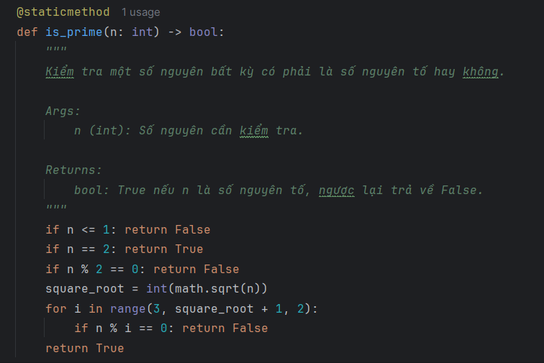
Hình 2.3: Hàm kiểm tra số nguyên tố
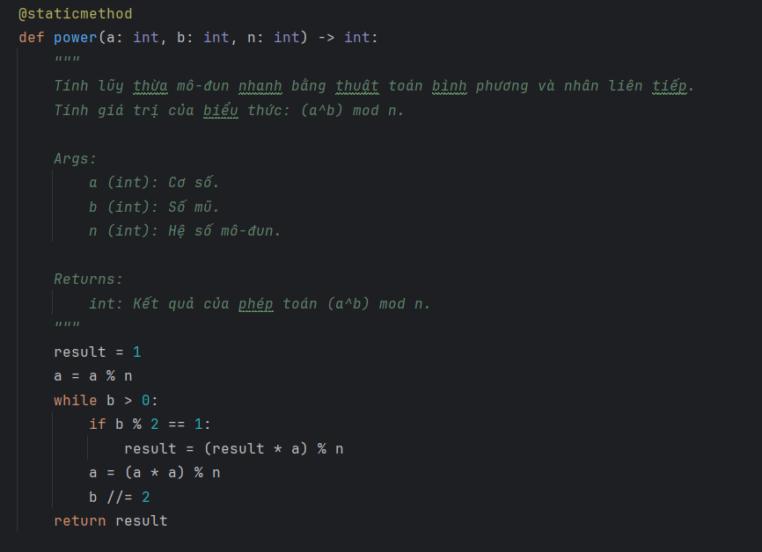
Hình 2.4: Hàm tính luỹ thừa module

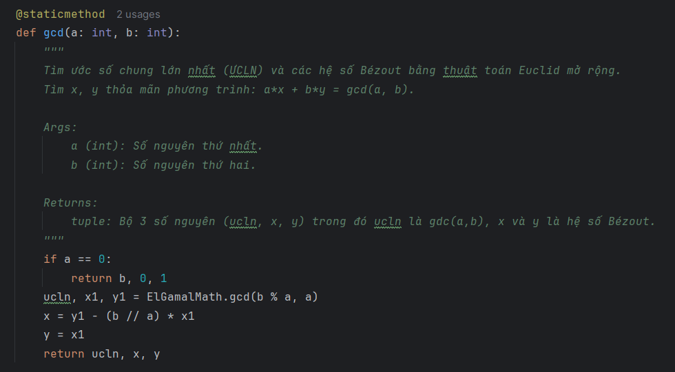
Hình 2.5: Hàm tìm ước chung lớn nhất
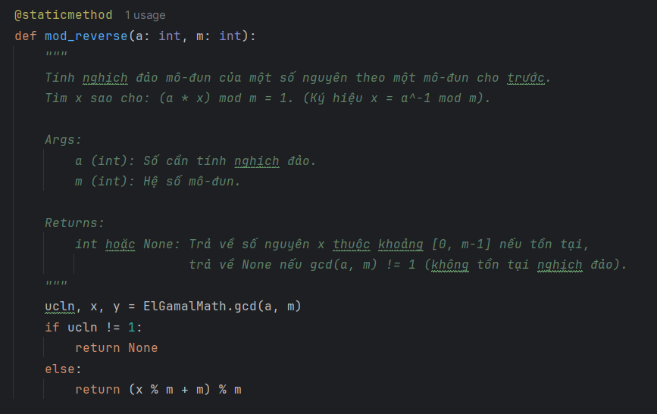
Hình 2.6: Hàm tính modulo nghịch đảo
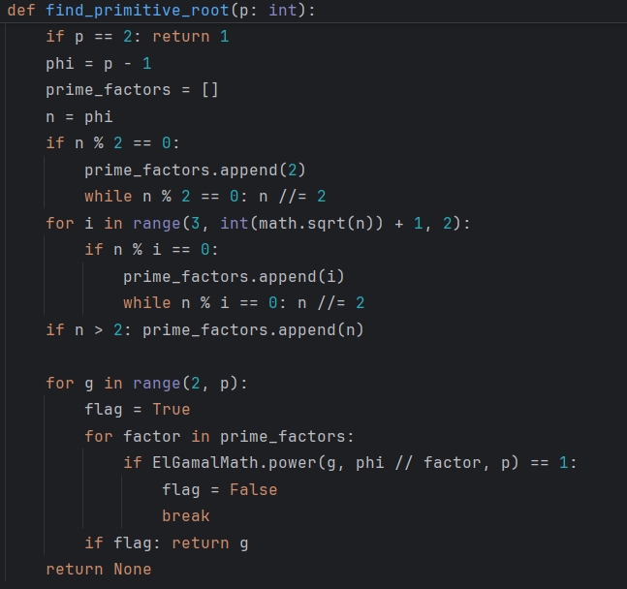
Hình 2.7: Hàm tìm phần tử nguyên thuỷ của một số nguyên
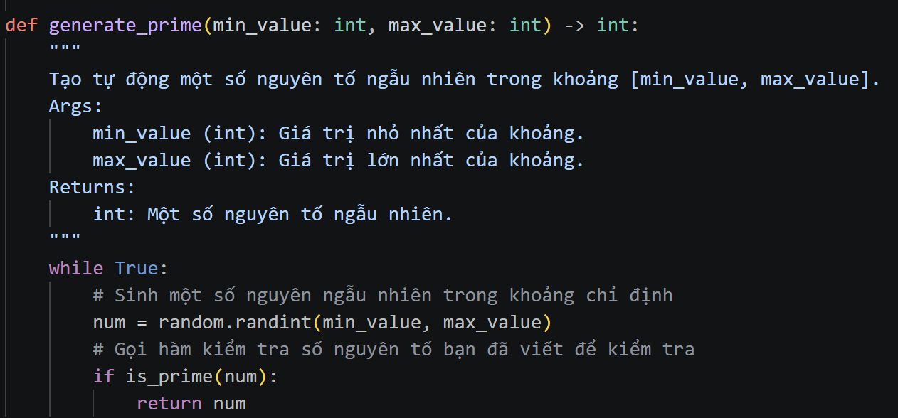
Hình 2.8: Hàm tạo khóa tự động
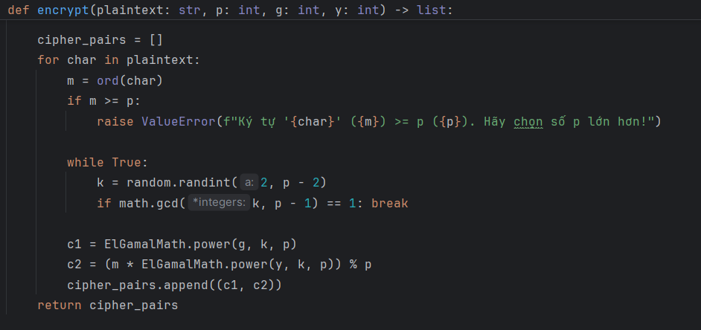
Hình 2.9: Hàm mã hoá Elgamal
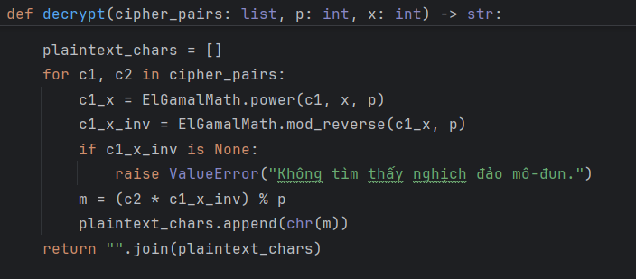
Hình 2.10: Hàm giải mã Elgamal

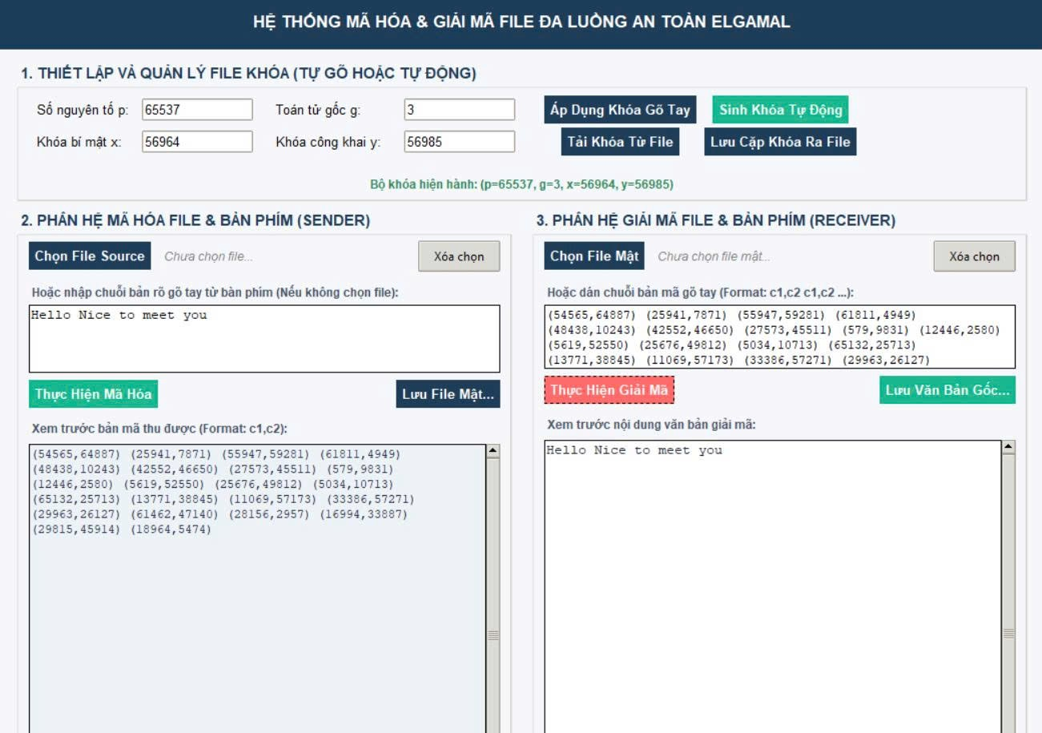
Hình 2.11: Giao diện chương trình

2.3.3.2. Cài đặt thuật toán, giao diện chương trình theo ngôn ngữ Java
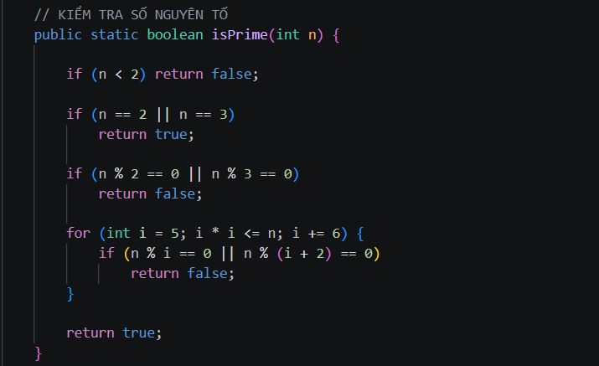
Hình 2.12: Hàm kiểm tra số nguyên tố
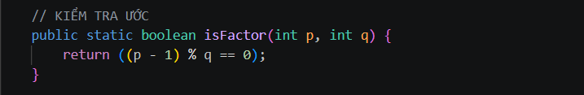
Hình 2.13: Hàm kiểm tra ước của 1 số
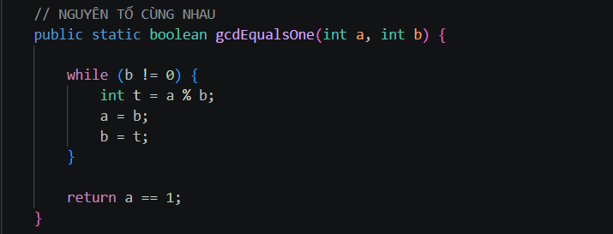
Hình 2.14: Hàm kiểm tra số nguyên tố cùng nhau
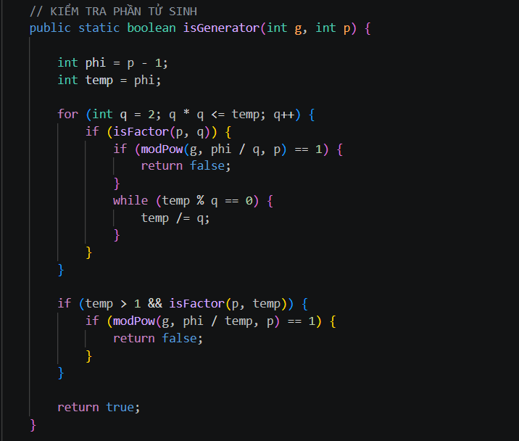
Hình 2.15: Hàm kiểm tra phần tử sinh
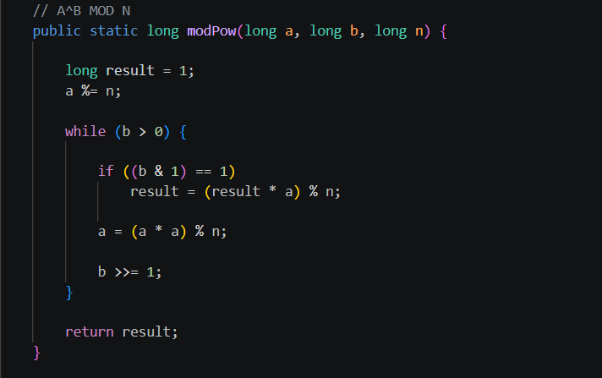
Hình 2.16: Hàm tính lũy thừa modulo
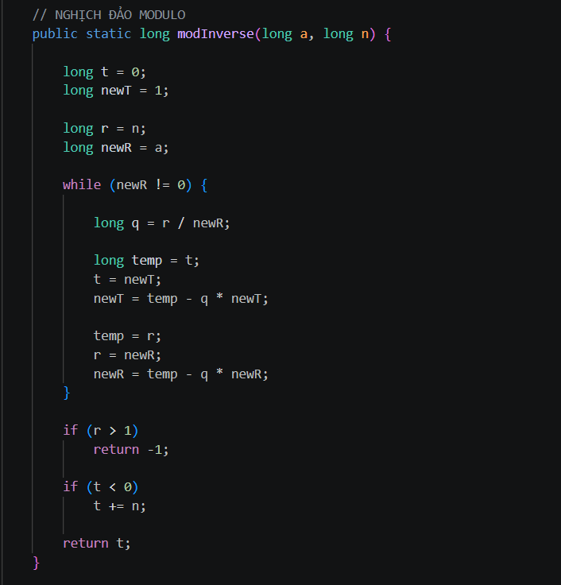
Hình 2.17: Hàm tính nghịch đảo modulo
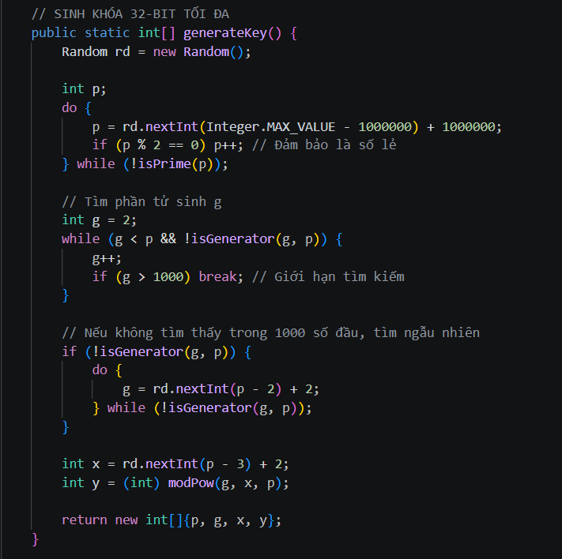
Hình 2.19: Hàm tạo khóa
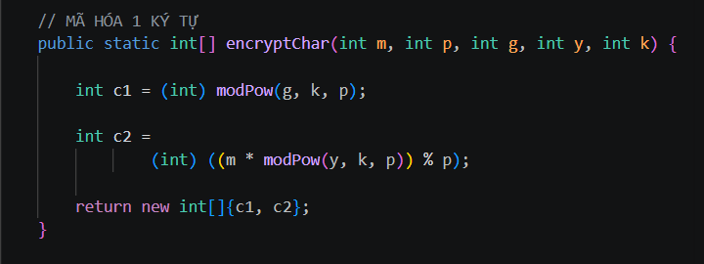
Hình 2.20: Hàm mã hóa
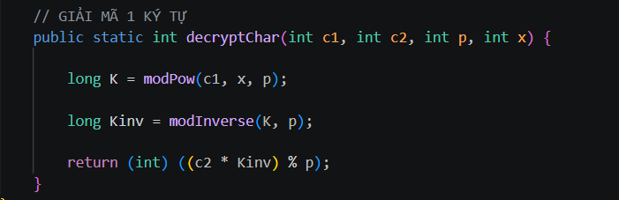
Hình 2.21: Hàm giải mã
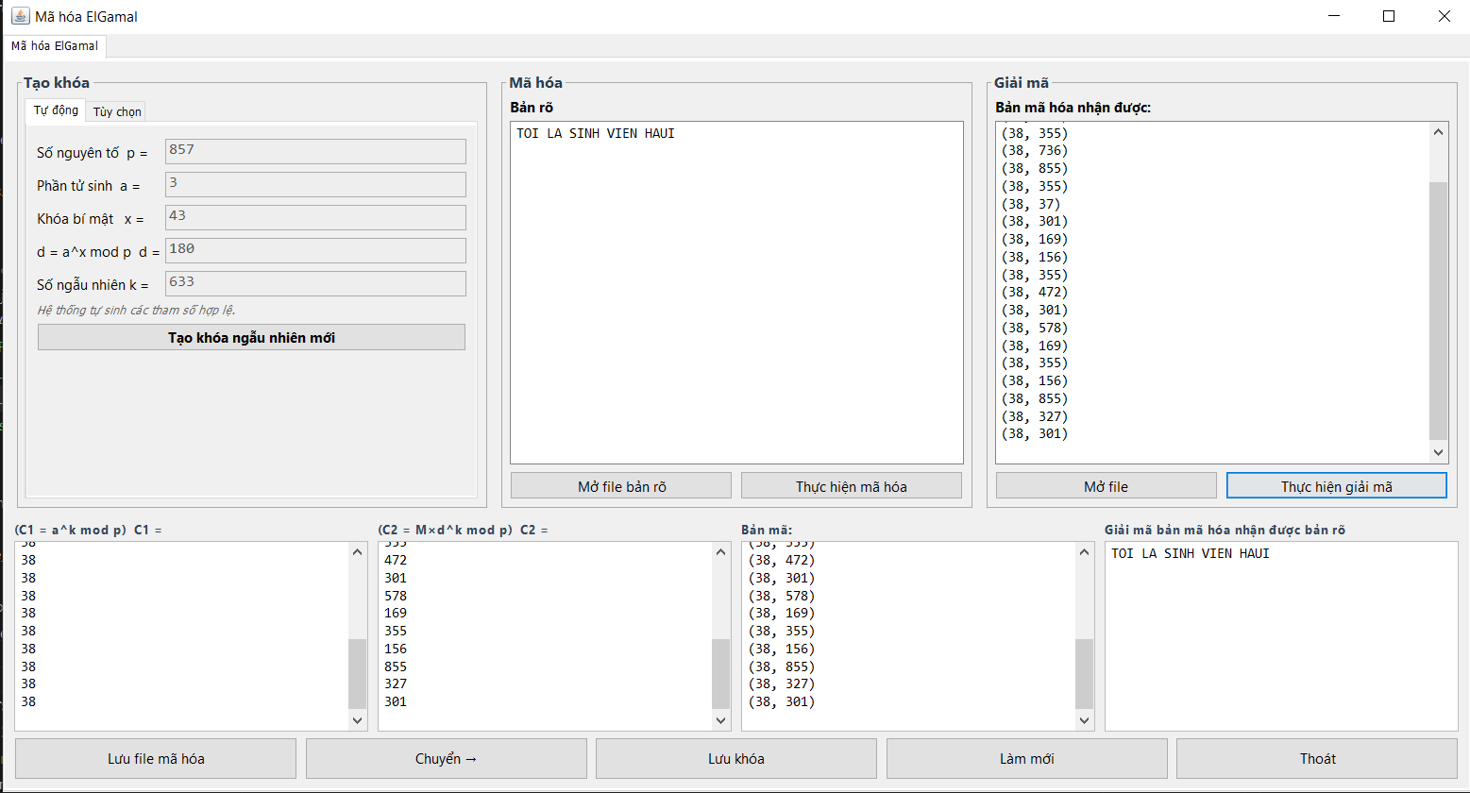
Hình 2.22: Giao diện chương trình

CHƯƠNG 3: KẾT LUẬN VÀ BÀI HỌC KINH NGHIỆM

3.1. Kiến thức, kỹ năng lĩnh hội - bài học kinh nghiệm

3.1.1. Kiến thức, kỹ năng lĩnh hội
Thực hiện đề tài "Xây dựng chương trình mã hóa và giải mã ElGamal bằng ngôn ngữ Java và Python" đã giúp nhóm hiểu rõ hơn về nguyên lý hoạt động của hệ mã hóa khóa công khai ElGamal cũng như vai trò của mật mã học trong lĩnh vực an toàn và bảo mật thông tin. Trong quá trình nghiên cứu và triển khai chương trình, nhóm đã tiếp thu được nhiều kiến thức và kỹ năng quan trọng.
Các kiến thức đã học được thông qua thực hiện đề tài:
- Cơ sở lý thuyết của hệ mật mã khóa công khai ElGamal.
- Thuật toán sinh khóa trong hệ mã ElGamal.
- Thuật toán mã hóa và giải mã ElGamal.
- Các phép toán số học modulo trong mật mã học.
- Thuật toán lũy thừa modulo và nghịch đảo modulo.
- Bài toán Logarit rời rạc (Discrete Logarithm Problem) và vai trò của bài toán này trong việc đảm bảo độ an toàn của hệ mã hóa ElGamal.
- Tính đúng đắn và độ an toàn của hệ mật mã ElGamal.
- Ưu điểm, nhược điểm và phạm vi ứng dụng của ElGamal.
- Vai trò của bảo mật thông tin trong các hệ thống công nghệ hiện đại.
Các kỹ năng đã học được thông qua thực hiện đề tài:
- Kỹ năng tổ chức và làm việc nhóm hiệu quả.
- Kỹ năng phân tích và triển khai các thuật toán mật mã.
- Nâng cao kỹ năng lập trình và triển khai thuật toán mật mã bằng ngôn ngữ Java và Python
- Kỹ năng xây dựng giao diện người dùng và xử lý sự kiện trong ứng dụng.
- Khả năng áp dụng kiến thức lý thuyết vào giải quyết bài toán thực tế.
- Kỹ năng tìm kiếm, nghiên cứu và tổng hợp tài liệu chuyên ngành.
- Rèn luyện tư duy logic và kỹ năng kiểm thử chương trình.

3.1.2. Bài học kinh nghiệm
Trong quá trình thực hiện đề tài, nhóm nhận thấy việc nghiên cứu kỹ cơ sở lý thuyết trước khi triển khai lập trình là yếu tố rất quan trọng giúp giảm thiểu sai sót và nâng cao hiệu quả làm việc. Bên cạnh đó, việc thường xuyên kiểm thử chương trình với nhiều bộ dữ liệu khác nhau giúp đảm bảo tính chính xác của thuật toán.
Nhóm cũng rút ra được nhiều kinh nghiệm trong việc phân chia công việc hợp lý, phối hợp giữa các thành viên và quản lý tiến độ thực hiện đề tài. Ngoài ra, việc chú thích mã nguồn, xây dựng cấu trúc chương trình rõ ràng và thiết kế giao diện thân thiện giúp việc bảo trì và phát triển chương trình trong tương lai trở nên thuận lợi hơn.

3.2. Ứng dụng ElGamal trong thực tiễn

3.2.1. Ứng dụng ElGamal trong bảo mật dữ liệu
- Bảo mật thư điện tử (Email Security): ElGamal có thể được sử dụng để mã hóa nội dung thư điện tử nhằm đảm bảo chỉ người nhận hợp lệ mới có thể đọc được thông tin.
- Bảo mật tệp tin: Mã hóa các tệp dữ liệu quan trọng trước khi lưu trữ hoặc chia sẻ qua mạng.
- Chữ ký số: ElGamal là nền tảng cho nhiều cơ chế chữ ký số giúp xác thực nguồn gốc và tính toàn vẹn của dữ liệu.
- Xác thực người dùng: Được sử dụng trong các giao thức xác thực nhằm nâng cao tính bảo mật cho hệ thống.
- Trao đổi khóa an toàn: Hỗ trợ quá trình trao đổi khóa giữa các bên trong môi trường mạng không an toàn.

3.2.2. Ứng dụng ElGamal trong Công nghệ thông tin
Hệ thống an ninh mạng:
- Hỗ trợ bảo mật dữ liệu truyền tải trong các hệ thống mạng riêng ảo (VPN).
- Tăng cường khả năng xác thực và bảo vệ dữ liệu trong các hệ thống giám sát và phòng chống xâm nhập.
Blockchain và tiền mã hóa:
- Bảo vệ các giao dịch điện tử thông qua cơ chế mã hóa khóa công khai.
- Các nguyên lý của ElGamal được ứng dụng trong một số hệ thống blockchain, chữ ký số và các cơ chế bảo mật hiện đại.
Hệ thống quản lý danh tính:
- Kiểm soát quyền truy cập vào tài nguyên hệ thống.
- Bảo vệ thông tin đăng nhập trong các hệ thống xác thực tập trung (Single Sign-On - SSO).
Thương mại điện tử và ngân hàng số:
- Bảo vệ dữ liệu khách hàng khi giao dịch trực tuyến.
- Đảm bảo tính bí mật và toàn vẹn của các giao dịch tài chính.

3.3. Kết luận
Đề tài "Xây dựng chương trình mã hóa và giải mã ElGamal bằng ngôn ngữ Java và Python" đã giúp nhóm nghiên cứu và hiểu rõ nguyên lý hoạt động của hệ mã hóa khóa công khai ElGamal cũng như vai trò của mật mã học trong lĩnh vực an toàn và bảo mật thông tin. Thông qua quá trình tìm hiểu lý thuyết và triển khai thực nghiệm, nhóm đã xây dựng thành công chương trình mã hóa và giải mã ElGamal trên hai ngôn ngữ lập trình Java và Python với các chức năng chính như tạo khóa, mã hóa và giải mã thông điệp.
Kết quả thực hiện cho thấy chương trình hoạt động ổn định, thực hiện đúng quy trình của thuật toán ElGamal và đảm bảo khả năng khôi phục chính xác thông điệp ban đầu sau quá trình giải mã. Việc triển khai thuật toán trên cả hai ngôn ngữ Java và Python không chỉ giúp nhóm hiểu rõ hơn về cách thức hoạt động của hệ mã hóa khóa công khai mà còn nâng cao kỹ năng lập trình, phân tích thuật toán và phát triển ứng dụng thực tế.
Mặc dù chương trình vẫn còn một số hạn chế như chưa tối ưu hiệu năng đối với các bộ dữ liệu có kích thước rất lớn và chưa tích hợp các cơ chế bảo mật nâng cao, nhưng đề tài đã hoàn thành các mục tiêu đặt ra và tạo nền tảng quan trọng cho việc nghiên cứu, phát triển các ứng dụng bảo mật và mật mã học trong tương lai.

TÀI LIỆU THAM KHẢO

[1] Bài giảng, tài liệu môn An toàn bảo mật thông tin – Đại học Công nghiệp Hà Nội
[2] Giáo trình Mật Mã Học An Toàn Thông Tin - TS.Thái Thanh Tùng
[3] Elgamal - Wikiqedia
[4] Hệ mã hoá công khai ELGAMAL Link: httqs://hqsoft.vn/news/getNewsById/266/he-ma-hoa-cong-khai-elgamal/
[5] Mã hoá Elgamal. Link: httqs://websitehcm.com/ma-hoa-elgamal/

